Як перенести файли на Google-диск (на хмару)?
- При потребі на Google–диску створити папку, куди ви переноситимете файли
- Відкрийте вікно папки на власному комп’ютері, звідки ви переноситимете (копіюватимете) файл.
- Для зручності їх варто розмістити так, як ви бачите на малюнку
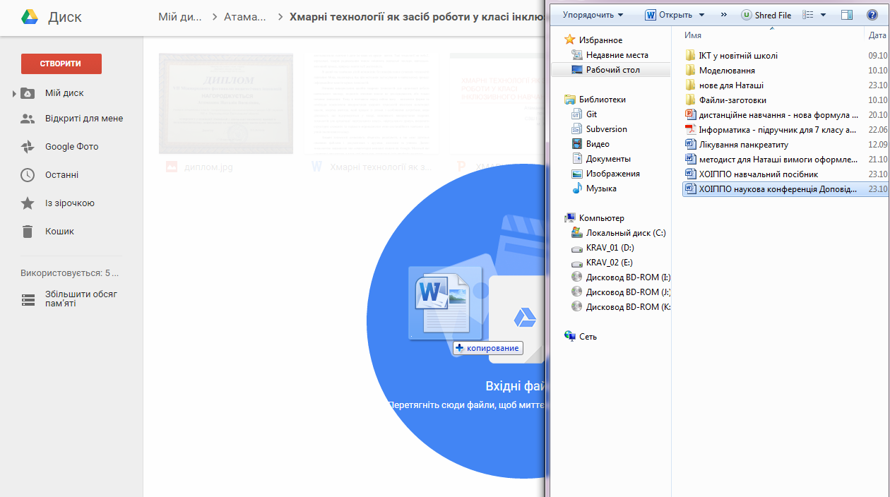
- Затиснути ліву кнопку миші на файлі – джерело та не відпускаючи її перетягнути на робоче поле папки Google-диску до появи диску синього кольору і відпустити ліву кнопку миші. Починається копіювання. Якщо файл великого розміру, то краще дочекатися завершення копіювання і лиш тільки тоді можна закривати папки.
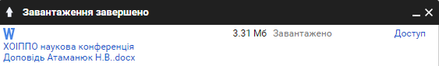
Створені таким чином документи, презентації можна відкрити як в навчальному кабінеті школи, де є підключення до Інтернету так і за її межами.

